Northern Ireland

Write down some notes, draw a mind map or draw a map of Northern Ireland in your notebook and use them to talk about Northern Ireland.
Speaking tips
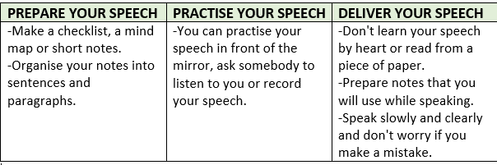
Check list
 | 3 boda | 2 boda | 1 bod
Govorim razgovjetno i bez zastajkivanja.
Točno izgovaram i naglašavam riječi i pravilno intoniram rečenice.
Tema je dobro obrađena: iznosim sve važne karakteristike Sjeverne Irske. Iznosim osobne stavove o nekim činjenicama o Sjevernoj Irskoj.
Koristim širok raspon vokabulara i nove riječi i fraze.
Pravilno koristim glagolsko vrijeme Present Simple, komparaciju pridjeva, množinu imenica, poredak riječi u rečenici.

